ТЕХНИЧЕСКОЕ ЗАДАНИЕ
На приобретение (поставку) дивана для нужд Министерства культуры
Российской Федерации.
КТРУ - 31.09.12.110-00000003 «Диван»
№  п/п | Перечень основных требований | Содержание
1. Общие положения о закупке
1.1 | Основание для поставки товара | Для нужд Министерства Культуры Российской Федерации.
1.2 | Наименование Заказчика | Министерство культуры Российской Федерации
1.3 | Место нахождения Заказчика | Российская Федерация, 125993, г. Москва, М. Гнездниковский пер., д. 7/6 стр. 1,2
1.4 | Наименование объекта закупки | Приобретение (поставка) мебели для нужд Министерства культуры Российской Федерации
1.5 | Условия и сроки оплаты товара | Цена Контракта включает в себя стоимость товара, все расходы по доставке и разгрузке. Оплата за товар  осуществляется Заказчиком путем перечисления денежных средств в рублях Российской Федерации  на расчетный счет Поставщика, указанный в Контракте. Государственный Заказчик обязуется перечислить  денежные средства в размере 100 % в течение 7 рабочих дней с даты подписания товарной накладной/универсального передаточного документа.
1.6 | Срок и условия поставки товара | Доставка товара Государственному Заказчику  осуществляется единовременном порядке. Способ  доставки товара до Государственного заказчика  определяется Поставщиком самостоятельно.  Государственным заказчиком не возмещаются расходы по доставке и разгрузке товара.  Срок поставки товара: с даты заключения контракта  15 рабочих дней.
1.7 | Источник финансирования | Средства федерального бюджета
1.8 | Количественные, качественные и технические характеристики товара | Вид материала обивки: Кожа натуральная  Количество посадочных мест: 2 шт.  Наличие механизма раскладывания: Нет  Наличие подлокотников: Да  Наличие ящика для белья: Нет  Наполнитель: Беспружинный  Тип дивана: Прямой  Тип каркаса: Деревяный  Тип напольной опоры: Ножки  Диван должен быть размером не менее 1760х920х800  и не более 1780х940х820 мм. Высота сидения должна быть 48-50 см. Глубина сидения должна быть 56-58 см. Диван должен иметь не менее 2 (Двух) посадочных  мест. Несущая конструкция должна быть изготовлена бруса ЧМЗ хвойных пород, влажность 8%, сечение 60х40 мм и 50х25 мм, детали из шлифованной  мебельной фанеры ФК толщиной 12 мм. Детали  каркаса должны быть соединены на шиповое  соединение, с применением мебельной скобы,  саморезов и мебельного клея. Отдельные части должны быть соединены с помощью болтов. Наполнением  сидений должен быть недеформируемый  пенополиуретан, плотностью не менее 45 кг/м³ высотой не менее 15 см с синтепоновой прослойкой  и спандбондом; наполнением спинки должен быть  пенополиуретан, плотностью не менее 35 кг/м³ высотой не менее 10 см. Дизайн дивана должен быть лишен  острых и четких углов. Углы сиденья и спинки должны держать овальную геометрическую форму и быть при нажатии такой же плотностью как все изделие,  без пустот. Спинка изделия должна иметь  прямоугольную форму. Обивка дивана должна быть  выполнена из натуральной кожи (Madras,  цвет «ICE»), образцы предоставляются  Заказчику для согласования. Износостойкость должна быть не менее 300 000 циклов по Мартиндейлу.  Швы изделия должны быть оформлены двусторонней отделочной строчкой нитью в цвет обивки.  Диагональные опоры (ножки) должны быть  из дерева. Опора снизу должна иметь вставку  из жесткого силикона для надежной сцепки с полом.  Диван должен маркироваться этикетками с указанием наименования изделия, артикула, количества, цвета, объема, даты выпуска, № упаковщика, срока службы, срока хранения, функционального назначения, ГОСТа. Диван должен полностью соответствовать описанию  в настоящем пункте технического задания. Гарантия  от производителя должна быть не менее 2-х лет.  Внешний вид поставляемого товара должен  соответствовать изображению поставляемого товара  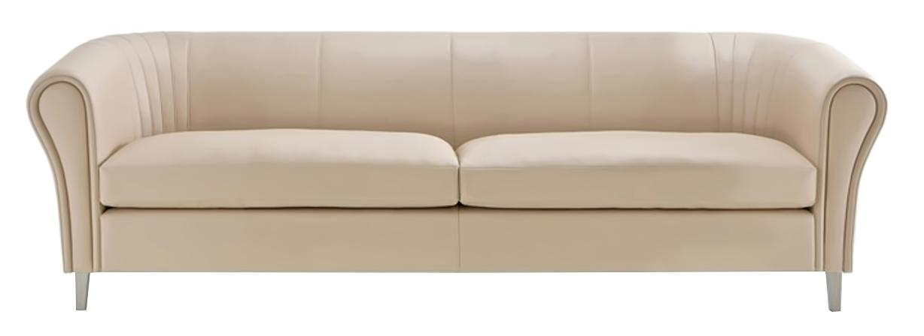
1.9 | Функциональные характеристики товара | Обеспечение безопасности: Изделие должно быть  безопасно и не приносить травмы при эксплуатации.
1.10 | Ответственное должностное лицо заказчика, контакты | +7-496-629-10-10 доб. 1502  Тряпочкин Александр Сергеевич
1.11 | Место поставки товара | Российская Федерация, 125993, г. Москва,  М. Гнездниковский пер., д. 7/6 стр. 1,2
- Порядок сдачи приемки товара

4.1 | Сдача товара  Приемка товара | Приемка Товара проводится Государственным  Заказчиком в следующем порядке:  - проверка соответствия информации, указанной  в товарной накладной или УПД, условиям Контракта;  - проверка наличия и правильности оформления  документов, подтверждающих качество и безопасность поставленного Товара;  - проверка соответствия количества Товара, указанного в товарной накладной или УПД и фактически  доставленного Заказчику;  - проверка целостности упаковки, температурного  режима и влажности перевозки, качества Товара, срока его годности.  Товар, не соответствующий требованиям настоящего Технического задания, считается не поставленным.  Государственный Заказчик в течение 2 рабочих дней  с даты поставки направляет мотивированный отказ  от приемки некачественного (несоответствующего)  товара.  Поставщик обязан за свой счет вывезти Товар  и заменить его на Товар надлежащего качества в срок, согласованный Сторонами, но не более 2 рабочих дней с даты получения соответствующего требования  Государственного Заказчика.  Приемка Товара Государственным Заказчиком  производится в рабочие дни с понедельника по пятницу с 09-00 часов до 17-00 часов, обеденный перерыв  с 12-30 до 13-30 (время московское). Датой приемки  товара считается дата подписания товарной накладной или универсального передаточного документа.

